*[Введите цитату из документа или краткое описание интересного события. Надпись можно поместить в любое место документа. Для изменения форматирования надписи, содержащей броские цитаты, используйте вкладку "Работа с надписями".]*

**Важно!**

**Дети-инвалиды имеют право на социальную реабилитацию и социально-бытовое обслуживание.**

Ростовская область, г. Зерноград, ул. К. Маркса, 20

**ПРОКУРАТУРА ЗЕРНОГРАДСКОГО РАЙОНА РАЗЪЯСНЯЕТ!**



К техническим средствам реабилитации инвалидов относятся устройства, содержащие технические решения, в том числе специальные, используемые для компенсации или устранения стойких ограничений жизнедеятельности инвалида, которые предоставляются им за счет средств федерального бюджета и Фонда социального страхования Российской Федерации и передаются в безвозмездное пользование.



Государство гарантирует инвалидам проведение реабилитационных мероприятий, получение технических средств и услуг, предусмотренных федеральным перечнем реабилитационных мероприятий, технических средств реабилитации и услуг, предоставляемых инвалиду за счет средств федерального бюджета.

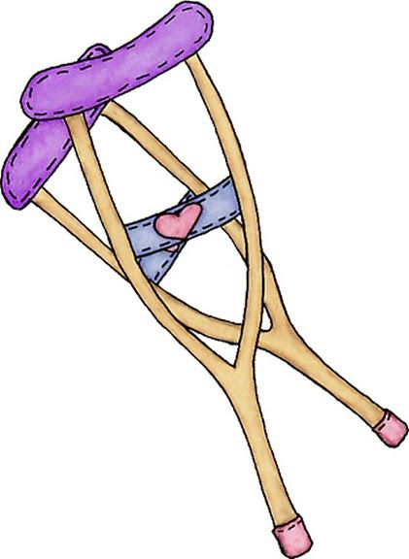

Инвалиды обеспечиваются бытовыми приборами, тифло-, сурдо- и другими средствами, необходимыми им для социальной адаптации.

Ремонт технических средств реабилитации инвалидов производится вне очереди с освобождением от оплаты или на льготных условиях.



Инвалиды обеспечиваются необходимыми средствами телекоммуникационного обслуживания, специальными телефонными аппаратами (в том числе для абонентов с дефектами слуха), переговорными пунктами коллективного пользования.